Trường ĐH Công Nghệ Sài Gòn

**KHOA CÔNG NGHỆ THÔNG TIN**



ĐỒ ÁN PHÂN TÍCH THIẾT KẾ

HƯỚNG HỆ THỐNG THÔNG TIN

*Tên đề tài:*

Phân tích thiết kế hệ thống quản lý bán hàng

nông sản sạch

TPHCM – Năm 2021

Trường ĐH Công Nghệ Sài Gòn

**KHOA CÔNG NGHỆ THÔNG TIN**

ĐỒ ÁN PHÂN TÍCH THIẾT KẾ

HƯỚNG HỆ THỐNG THÔNG TIN

*Tên đề tài:*

Phân tích thiết kế hệ thống quản lý bán hàng

nông sản sạch

Giảng viên hướng dẫn:

Giảng viên Ths.Nguyễn Kiều Oanh

Sinh viên thực hiện: Nhóm 21_Lớp: D18_TH04

1/ Tên: Hồ Hoàng Dung

MSSV: DH5180280

2/ Tên: Ngô Đình Khang

MSSV: DH51800131

TPHCM – Năm 2021

Chương 1. **Giới thiệu**

* 1. Mục đích:
* Trong mâm cơm của những gia đình Việt Nam hiện nay ngày càng để ý đến chất lượng bữa ăn vì vậy việc lựa chọn thực phẩm sạch là điều rất quan trọng.
* Cho nên chúng tôi xây dựng nên Website bán hàng nông sản online để đáp ứng được nhu cầu tiêu dùng của mọi người. Chỉ cần có trên tay một chiếc điện thoại hay một chiếc máy tính có kết nối internet dù ở bất cứ nơi đâu bạn có thể chọn cho mình một hay nhiều sản phẩm nông sản đúng theo số lượng sản phẩm khách hàng cần mua, độ tươi sạch của sản phẩm luôn được đảm bảo cho khách hàng với sự tiện lợi nhất định ,… qua việc đặt sản phẩm nông sản online, được cửa hàng giao tận nơi, phục vụ tận tâm làm hài lòng khách hàng.
* Đây là môt thị trường rất tiềm năng trong thời đại phục vụ nhu cầu mua sắm online và giao hàng đến tận nơi hiện nay.
  1. Phạm vi:
* Cửa hàng chính thức bán hàng nông sản sạch được đặt tại 22/23 Cao Lỗ , Phường 10 Quận 8, Tp-HCM và có hỗ trợ đặt hàng online dành cho khách hàng ở các quận lân cận . Dịch vụ đặt hàng online của chúng tôi được thành lập với mong muốn mang đến tận tay khách hàng những sản phẩm tươi sạch với sự tiện lợi nhất trong khu vực Quận 8 và các quận lân cận trong phạm vi TP-HCM.

Chương 2. **Mô tả nghiệp vụ**

* 1. Tổng quan:
* Quy trình đăng kí:
* Người dùng đăng kí tài khoản vào website.
* Quy trình đăng nhập:
* Admin quản lý đăng nhập vào tài khoản đã được cấp.
* Người dùng đăng nhập vào tài khoản để mua sản phẩm.
* Quy trình tìm kiếm và xem sản phẩm:

+ Người dùng nhập từ khoá tìm kiếm sản phẩm hoặc chọn vào danh mục sản phẩm và chọn sản phẩm cần xem.

+ Nhân viên tại quầy nhập từ khoá tìm kiếm hoặc chọn vào danh mục sản phẩm và chọn sản phẩm khách hàng yêu cầu.

* Quy trình đặt hàng nông sản:
* Người dùng sau khi đã xem sản phẩm nông sản , đọc và lựa chọn số lượng, ngày và địa điểm giao nhận để đặt hàng.
* Quy trình thanh toán:
* Người dùng chọn hình thức thanh toán sau khi chấp nhận đặt hàng rồi chờ xác nhận từ hệ thống và thông báo hình thức thanh toán cho khách hàng.
* Quy trình tiếp nhận đơn đặt hàng:
* Admin, nhân viên đang làm việc trên hệ thống của cửa hàng sẽ phải tiếp nhận đơn hàng của khách hàng khi có yêu cầu. Nhân viên cửa hàng sẽ phải liên lạc với khách hàng, sau đó xử lý đơn đặt hàng.
* Quy trình nhận thông tin đặt hàng:
* Admin cập nhật danh sách khách hàng đặt hàng vào ngày giao hàng và địa điểm nhận hàng.
* Quy trình danh mục nông sản:
* Admin quản lý các thông tin danh mục nông sản
* Admin có thể cập nhật, thêm, xoá sản phẩm trong các danh mục.
* Quy trình nhập hàng nông sản:
* Admin kiểm tra đối chiếu số lượng nông sản còn trong kho hiện tại, để tạo đơn nhập hàng và cập nhật số lượng chính xác.
* Quy trình thống kê:
* Admin có thể thống kê, số lượng nông sản bán ra, doanh thu.
* Quy trình quản lý khách hàng:
* Admin có thể tra cứu xem và sửa đổi thông tin khách hàng sau đó lưu vào hệ thống.
* Quy trình bình luận:
* Khách hàng được quyền đánh giá và bình luận cho mỗi sản phẩm.
* Admin quản lí có thể xem, xoá và phản hồi các bình luận từ khách hàng.

1. Quy trình đăng kí:

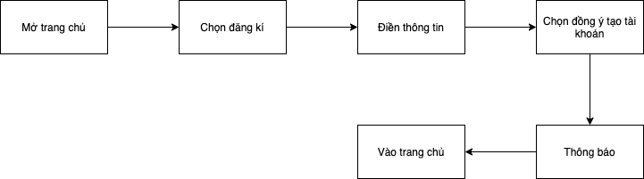

1. Quy trình đăng nhập:

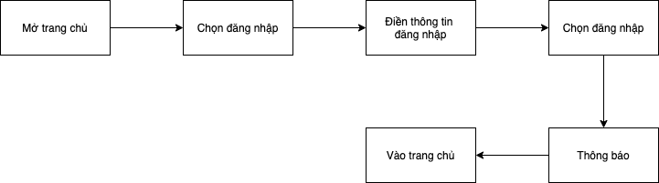

2.4 Quy trình tìm kiếm và xem nông sản:

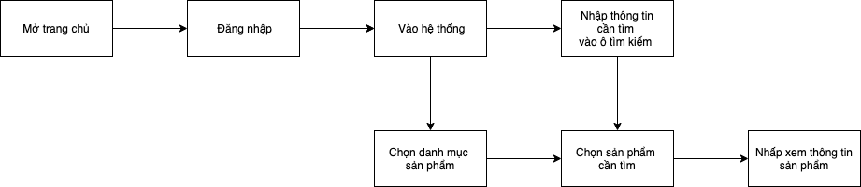

1. Quy trình đặt sản phẩm:



1. Quy trình thanh toán:

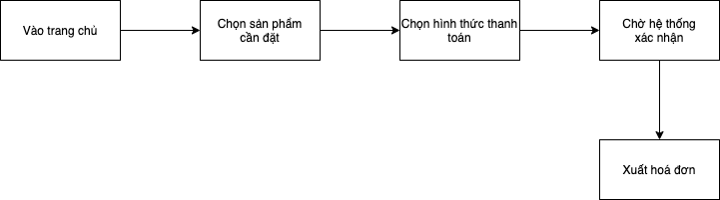

1. Quy trình quản lý tiếp nhận đơn hàng:

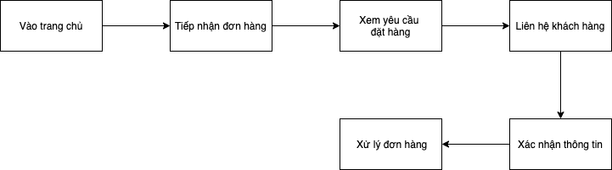

1. Quy trình quản lý lịch đặt sản phẩm:



1. Quy trình quản lý danh mục và sản phẩm:

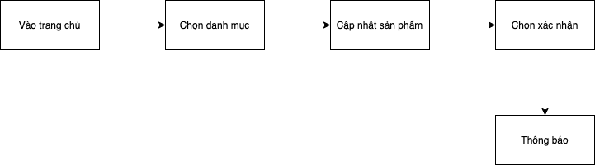

1. Quy trình nhập hàng hoá:

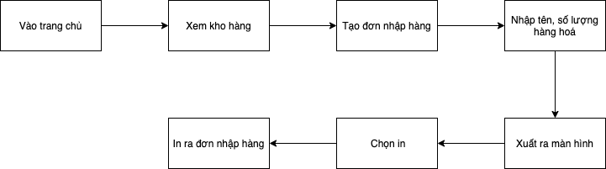

1. Quy trình thống kê:



1. Quy trình quản lý khách hàng:

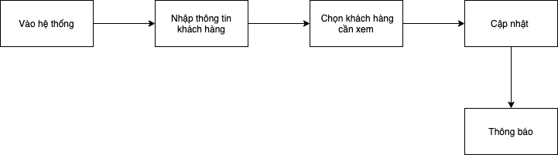

1. Quy trình quản lý bình luận



Chương 3. **Hiện Trạng**

**3.1 Hệ thống hiện hành H1**

**3.1.1 Chức năng tìm kiếm**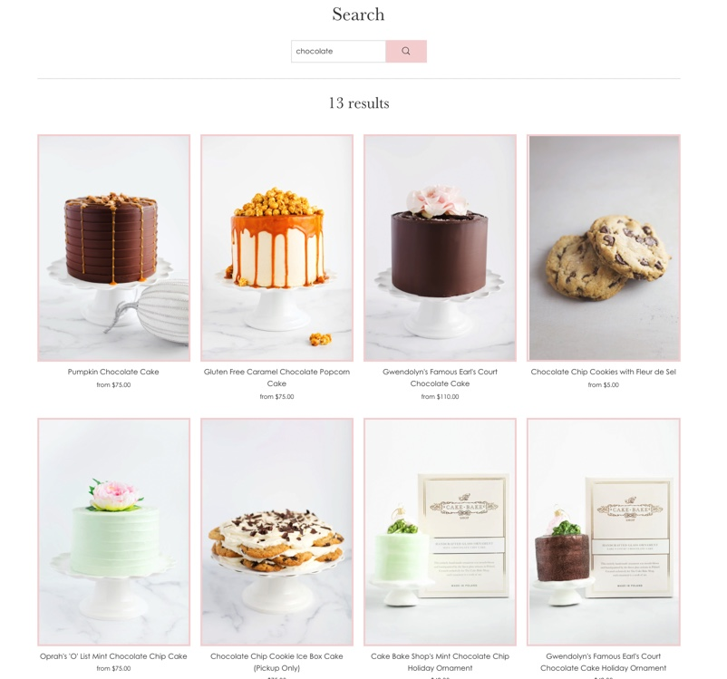

* Nhập từ khoá vào ô tìm kiếm, nhấn search sản phẩm, sản phẩm nào trùng với từ khoá sẽ hiện ra.

**3.1.2 Chức năng đặt bàn**

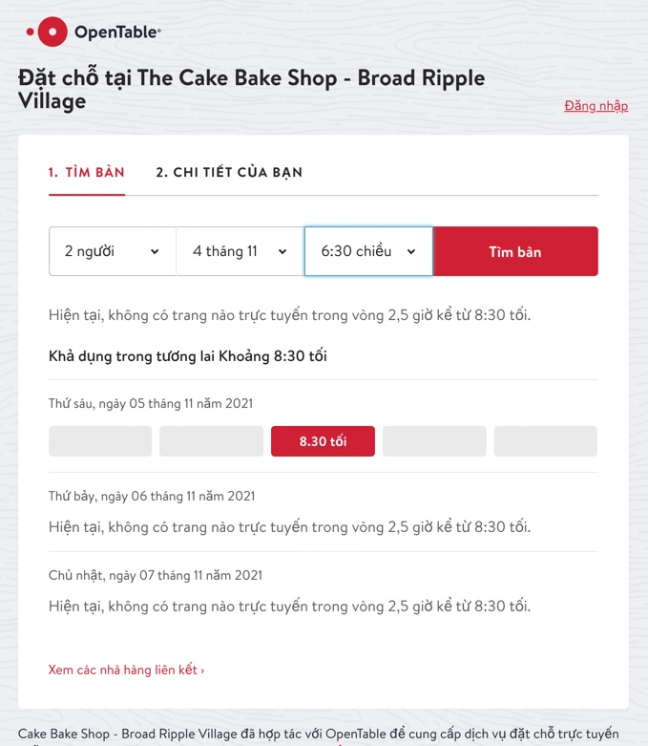

* Chọn đặt bàn tại cửa hàng, chọn số lượng người dùng, ngày đến dùng, thời gian, nhấn tìm bàn. Hệ thống lọc dữ liệu báo cho khách hàng là còn bàn hay không. Nếu hết thì báo thời gian tham khảo cho khách hàng lựa chọn.

**3.1.3 Chức năng tạo tài khoản**

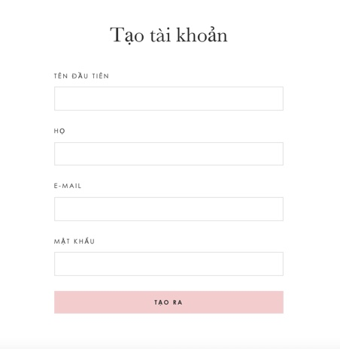

* Nhấn tạo tài khoản, nhập thông tin họ, tên, email hoạt động và mật khẩu, nhấn tạo thành công vào hệ thống trang web.

**3.2 Hệ thống hiện hành H2**

**3.2.1 Chức năng đặt bánh tiệc**

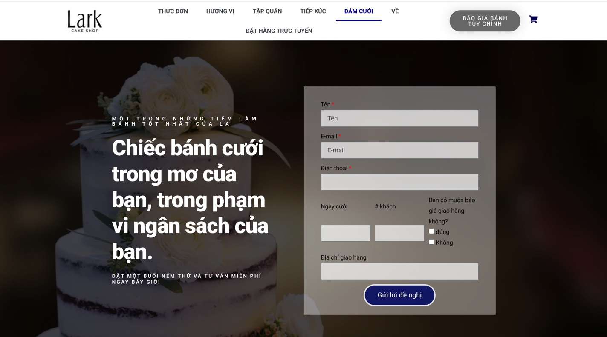

* Nhấn đặt bánh tiệc, điền thông tin tên, email, số điện thoại, ngày cưới, số lượng người dùng bánh, địa chỉ và lựa chon có muốn thông tin báo giá từ shop hay không.

**3.2.2 Chức năng đặt bánh tráng miệng**

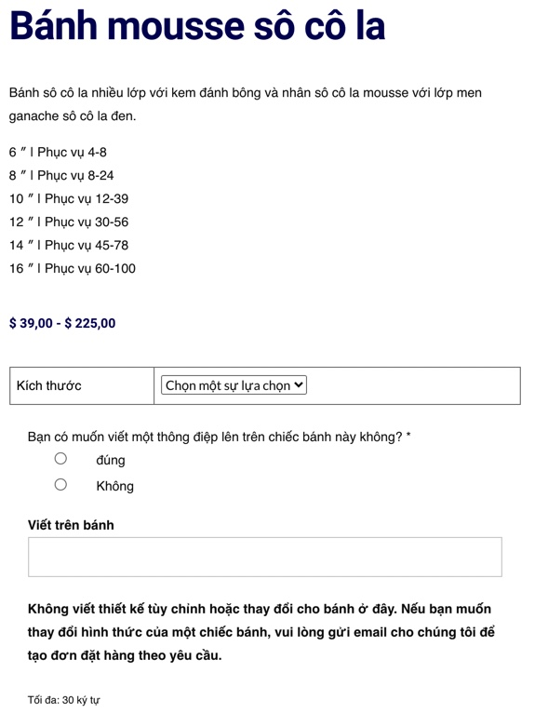

* Lựa chọn bánh muốn dùng tráng miệng, lựa chọn thông tin phù hợp cho bánh nhấn đặt hàng.

**3.2.3 Chức năng yêu cầu báo giá bánh theo yêu cầu** 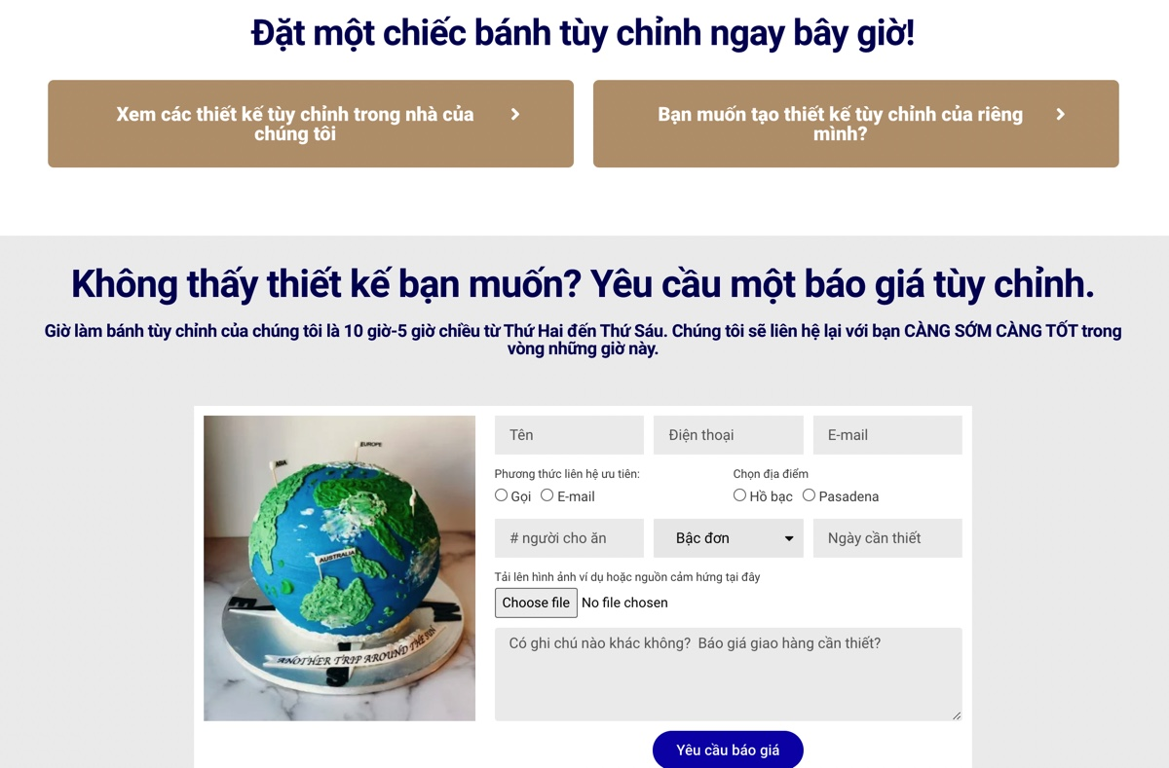

* Đặt bánh tuỳ chỉnh, nhập thông tin cá nhân và thông tin bánh cần đặt, chèn file ảnh mẫu bánh muốn thiết kế, nhấn yêu cầu báo giá. Hệ thống sẽ nhận thông tin và báo giá cho bạn sớm nhất.

Chương 4. **Giải pháp đề xuất**

## **4.1 Kiến trúc tổng thể**

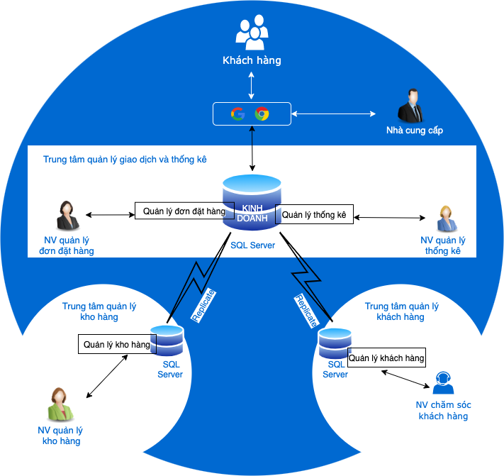

* Các đối tượng tham gia khai thác: NV kinh doanh, NV quản lý thống kê, NV quản lý kho, NV chăm sóc khách hàng
* Các module cần có: Quản lý đặt hàng, Quản lý thống kê, Quản lý kho hàng, Quản lý khách hàng
* Các CSDL: Danh sách giao dịch và thống kê, Danh sách kho hàng, Danh sách khách hàng

4.1.1 Mô tả module Quản lý đặt hàng

* Người thực hiện: Nhân viên kinh doanh
* Các module cần thực hiện: Xem dữ liệu đơn hàng, tìm kiếm đơn hàng theo (mã, tên khách hàng, ngày)

4.1.2 Mô tả module Quản lý thống kê

* Người thực hiện: Nhân viên thống kê
* Các module cần thực hiện: Xem dữ liệu, tìm kiếm, lọc dữ liệu, thống kê theo (ngày, tháng, quý, năm,…) số lượng sản phẩm bán ra, doanh thu, nhân viên đăng nhập theo ca,..(theo thời gian ngày, tuần, tháng, năm)

4.1.3 Mô tả module Quản lý kho hàng

* Người thực hiện: Nhân viên quản lý kho
* Các module cần thực hiện: Nhập dữ liệu hàng hoá, tìm kiếm theo (mã, tên, số lượng), kiểm tra đối chiếu số lượng tạo đơn nhập hàng

4.1.4 Mô tả module Quản lý khách hàng

Người thực hiện: Nhân viên chăm sóc khách hàng

Các module cần thực hiện: tra cứu thay đổi, xem thông tin khách hàng theo (mã, tên) và xem số lượng sản phẩm khách hàng đã đặt

4.2 Giải pháp công nghệ

4.2.1

4.2.2

4.3 Sơ đồ chức năng:

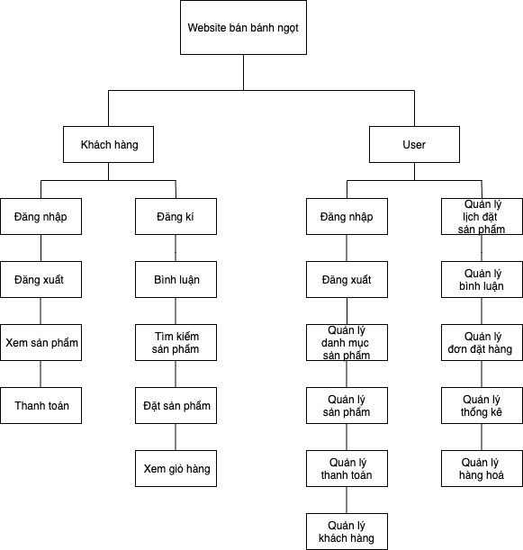

4.4 Sơ đồ use – case tổng quát

